**Classification Automatique de CV par Apprentissage Automatique**

**GORRY Ayoub Encader par Pr.KHAMJANE Aziz**

**[Ayoub.gorry@etu.uae.ac.ma](mailto:Ayoub.gorry@etu.uae.ac.ma) akhamjane@uae.ac.ma**

**École nationale des sciences appliquées d'Al Hoceima**

**Résumé**

L'idée principale de ce projet est de développer un système d'intelligence artificielle capable de classifier automatiquement des CV dans différents domaines professionnels en utilisant le traitement automatique du langage naturel (NLP) et l'apprentissage automatique.

1. **Introduction**

Recruter et gérer les candidatures est un défi de taille pour les entreprises et les professionnels des ressources humaines. Trier les CV manuellement prend beaucoup de temps et peut être influencé par des biais humains. Pour répondre à ces enjeux, notre projet propose une solution innovante basée sur l'intelligence artificielle, avec pour objectifs :

* Classer automatiquement les CV en fonction de leur domaine professionnel.
* Accélérer le processus de tri initial des candidatures.
* Offrir une analyse objective et claire des profils des candidats.

1. **ÉTUDES PRÉCÉDENTES**

Certains chercheurs ont adopté une stratégie hybride, combinant l'apprentissage profond et l'Intelligence Artificielle Explicable (IAE) pour la classification automatique de documents professionnels. Un modèle de réseau neuronal à 4 couches exploite les traits textuels des CV, démontrant des précisions impressionnantes allant de 85% à 92% à travers différentes études de cas. La composante d'IAE, utilisant des méthodes comme SHAP (SHapley Additive exPlanations), interprète les décisions du modèle et met en lumière des caractéristiques cruciales telles que les compétences clés, le parcours professionnel et le vocabulaire spécifique du domaine. Cette méthodologie à double modèle améliore non seulement la précision de la classification mais fournit également aux recruteurs et aux analystes RH des perspectives interprétables et actionnables sur les profils professionnels.

1. **Matériel et Méthodologie**
2. **Architecture Globale du Système**

À partir des recherches mentionnées ci-dessus, nous avons collecté des connaissances et des informations liées que nous avons utilisées pour notre travail.

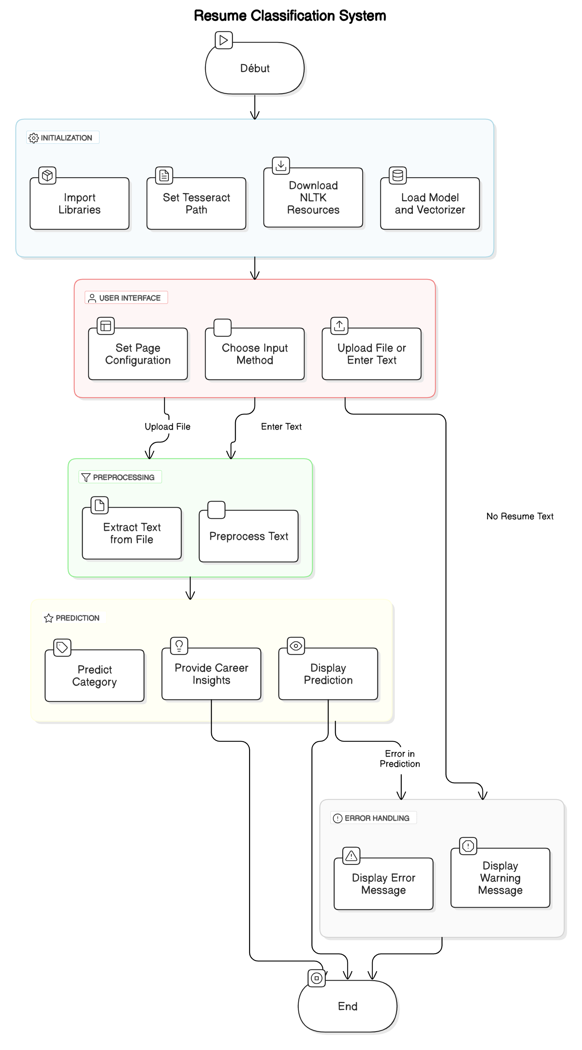**figure 1:** Architecture Globale du Système